**LAPORAN PRAKTIKUM**

**SISTEM OPERASI 2024**

**MODUL 3**



|  |  |  |
| --- | --- | --- |
| **Nama** | **:** | **Aulia Putri Sayidina** |
| **NIM** | **:** | **122140060** |
| **Kelas** | **:** | **RB** |

**PROGRAM STUDI TEKNIK INFORMATIKA**

**INSTITUT TEKNOLOGI SUMATERA**

**2024**

# DAFTAR ISI

**DAFTAR ISI 2**

**1. DASAR TEORI 3**

**1.1. System Call 3**

**2. System Call 4**

**2.1 Menerapkan System Call jenis “READ” 4**

**2.2 Menerapkan System Call jenis “EXEC” 5**

**3. KESIMPULAN 6**

# DASAR TEORI

## System Call

System call ialah suatu metode program komputer dalam meminta layanan dari kernel sistem operasi di mana program tersebut dijalankan. Hal tersebut memungkinkan program untuk berinteraksi dengan sistem operasi, dengan program komputer melakukan pemanggilan sistem ketika memerlukan permintaan kepada kernel sistem operasi. Melalui antarmuka Program Aplikasi (API), System call memberikan layanan sistem operasi kepada program pengguna. Dengan adanya antarmuka antara proses dan sistem operasi, pemanggilan sistem memungkinkan proses pengguna untuk meminta layanan dari sistem operasi. Satu-satunya titik masuk ke dalam sistem kernel adalah melalui pemanggilan sistem, sehingga semua program yang membutuhkan sumber daya harus menggunakan metode ini.

# System Call

## Menerapkan System Call jenis “READ”

System call read digunakan untuk membaca data dari suatu file descriptor atau input standar. Data yang dibaca akan disimpan di dalam buffer yang disediakan oleh pengguna.

* + - 1. Buat file dengan ekstensi C dengan nama ”read.c” dan file dengan code untuk mempraktikan contoh system call jenis READ.

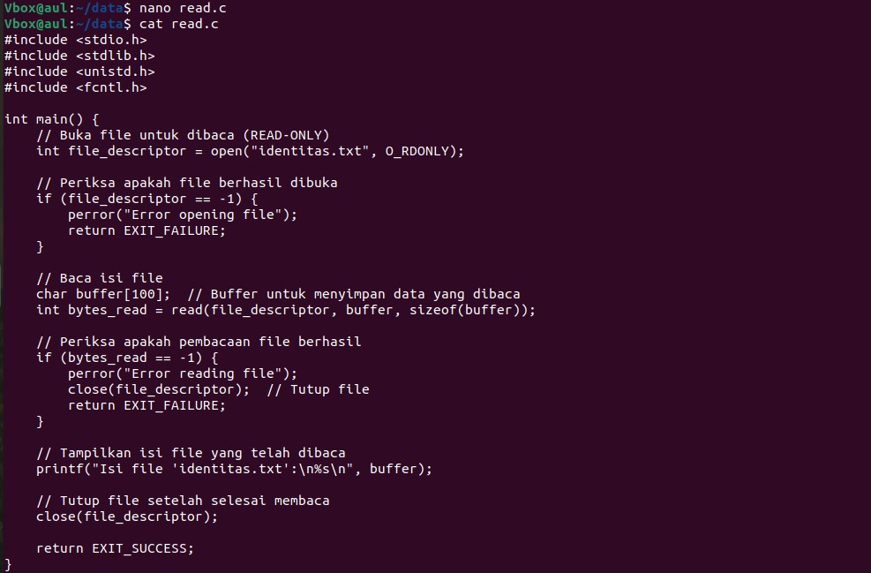

* + - 1. Jalankan perintah ”gcc read.c -o readfile” dan run perintah ”./readfile”.

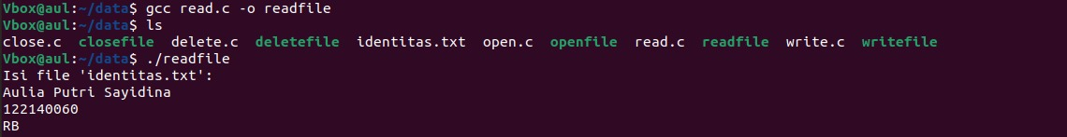

## Menerapkan System Call jenis “EXEC”

System call EXEC digunakan untuk menggantikan proses yang sedang berjalan dengan proses baru yang dieksekusi. Proses baru ini akan mengambil alih proses yang sebelumnya sedang berjalan.

* + - 1. Buat file dengan ekstensi C dengan nama ”exec.c” dan file dengan code untuk mempraktikan contoh system call jenis EXEC.

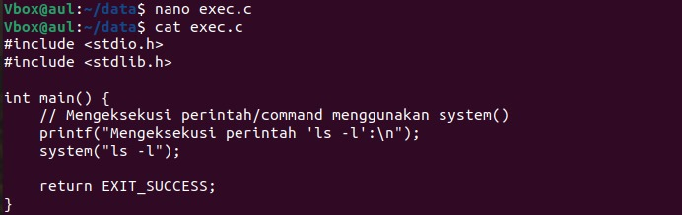

* + - 1. Jalankan perintah ”gcc exec.c -o exec” dan run perintah ”./exec”.

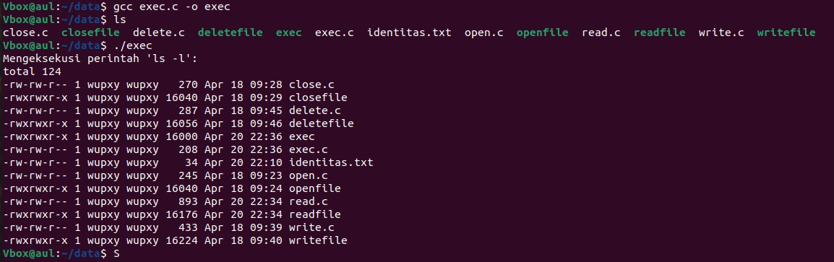

# KESIMPULAN

System Call adalah antarmuka antara program aplikasi dan sistem operasi. Melalui System Call, program dapat berinteraksi dengan berbagai layanan yang disediakan oleh sistem operasi, seperti membaca atau menulis ke dalam file, mengelola proses, mengalokasikan memori, dan lainnya.